# Проект

# «Спортивная семья».

2014год

Продолжительность: кратко-срочный.

Сроки проведения: 25.02.- 25.05.

Участники:

Воспитатель: Голушкова Е.М.

Дети: 4-5 лет.

Родители.

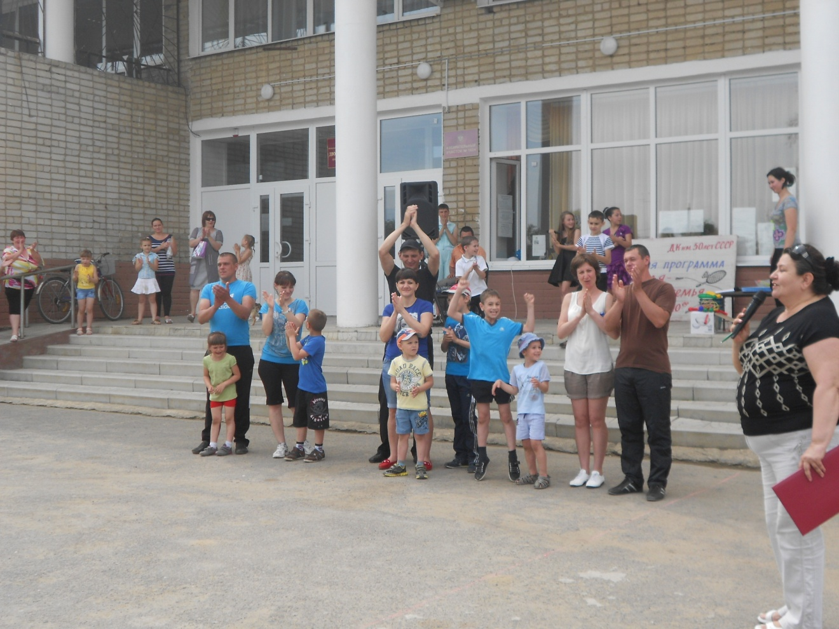

**Цель и задачи проекта**

**Цель**: Организовать совместную детско-родительскую, физкультурно- оздоровительную деятельность, при которой взрослые личным примером будут подкреплять осознанное желание детей быть здоровыми.

**Задачи**:

1. Формировать двигательные навыки и умения у детей и педагогическое просвещение родителей; дать возможность родителям заниматься физкультурой вместе с детьми; создать атмосферу радости от совместной двигательной деятельности;

2. Создание модели семейного физкультурного праздника.

3. Воспитать и укреплять взаимоотношения взрослых и детей; снизить дефицит общения родителей с детьми. Воспитать потребность в здоровом образе жизни;

**Актуальность темы**:

Состояние здоровья во многом определяет развитие личности ребенка, успешность его социализации, формирование полноценного физического и психологического статуса на всех последующих этапах развития. Поэтому задачи сохранения и укрепления здоровья детей самые актуальные, а физкультурное оздоровительное направление- приоритетное в дошкольном образовании.

Вся работа по компенсации физиологической незрелости, восстановлению полноценного физиологического развития ребенка должна ложиться на плечи родителей. В законе РФ «Об образовании» сказано, что родители являются первыми педагогами для ребенка. А значит, несут полную ответственность за его здоровье и развитие.

Отсюда вытекает важная проблема по привлечению родителей к совместной с детьми физкультурно-оздоровительной деятельности.

Мы пришли к выводу: создать четко структурированную работу по организации оздоровительной деятельности, проект: «Совместная оздоровительная работа детского сада и родителей».

**Виды деятельности:**

* физическая культура;
* ребёнок и окружающий мир;
* развитие речи;
* изобразительная деятельность.

**Ожидаемые результаты обучения.**

* привитие детям потребности в выполнении физических упражнений, развитие физических качеств, гарантирующих всестороннее развитие (ловкость, смелость, выносливость), желания заниматься в спортивных секциях;
* развитие личности воспитанника, его творческого потенциала, умение взаимодействовать с другими людьми;
* воспитание нравственных и патриотических чувств, социальной ответственности (умение действовать в интересах большого сообщества);
* освоение системы интегрированных знаний и умений.

 1. Занятия:

 - «Радуга здоровья»;

 - «Зачем нужны мышцы»;

 - «Весёлый тренинг»;

 - «Чтобы сильным быть и ловким, всем нужна нам тренировка».

 2. Загадывание загадок на спортивную тему.

3. Рисование. «Мы со спортом на «ты».

 4. Лепка. «Раз, два, три, спортивная фигура замри».

 5. Игры – соревнования: «Попади в цель», «Кто быстрее», «Самый ловкий».

 6. Эстафеты (с предметами и без).

 7. Спортивные игры с элементами футбола, волейбола, тенниса.

8. Спортивный конкурс «Папа, мама, я – спортивная семья».

.

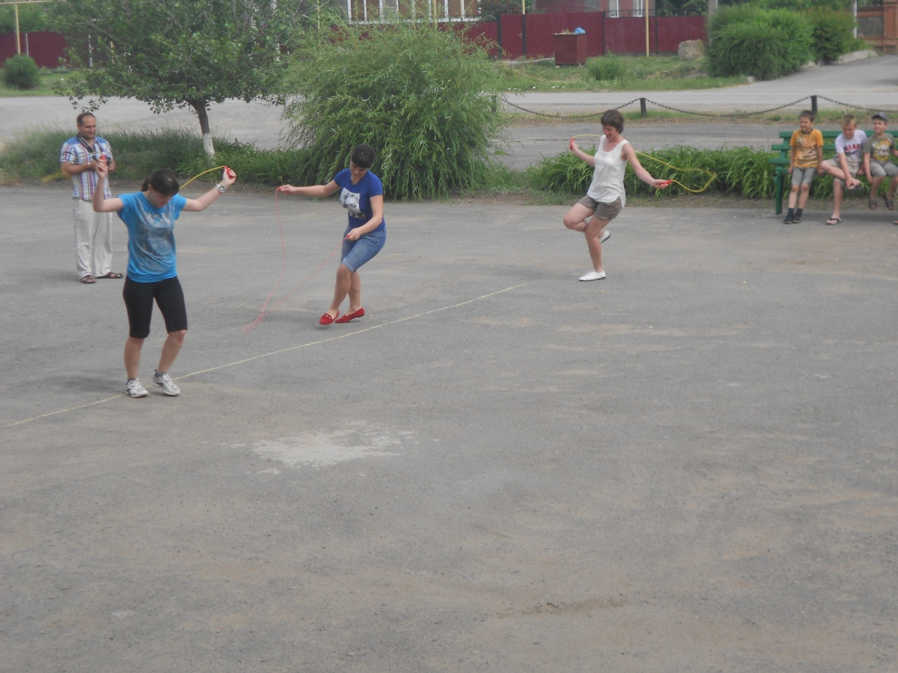

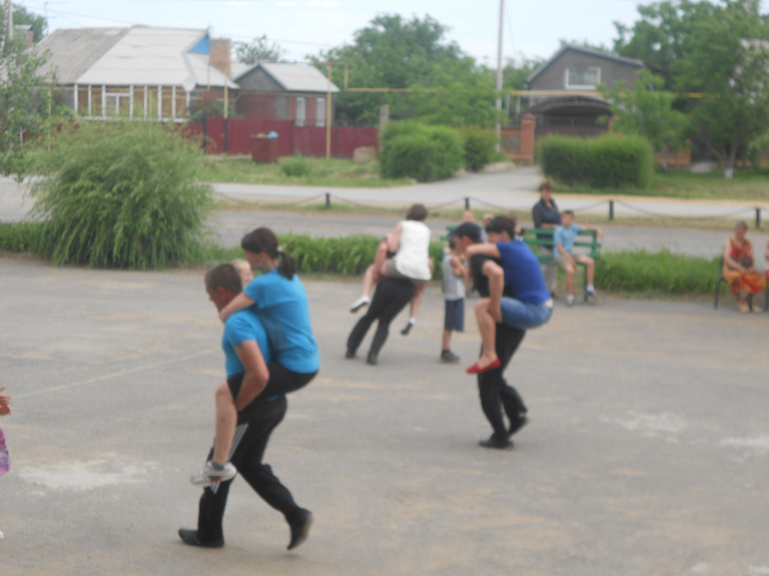

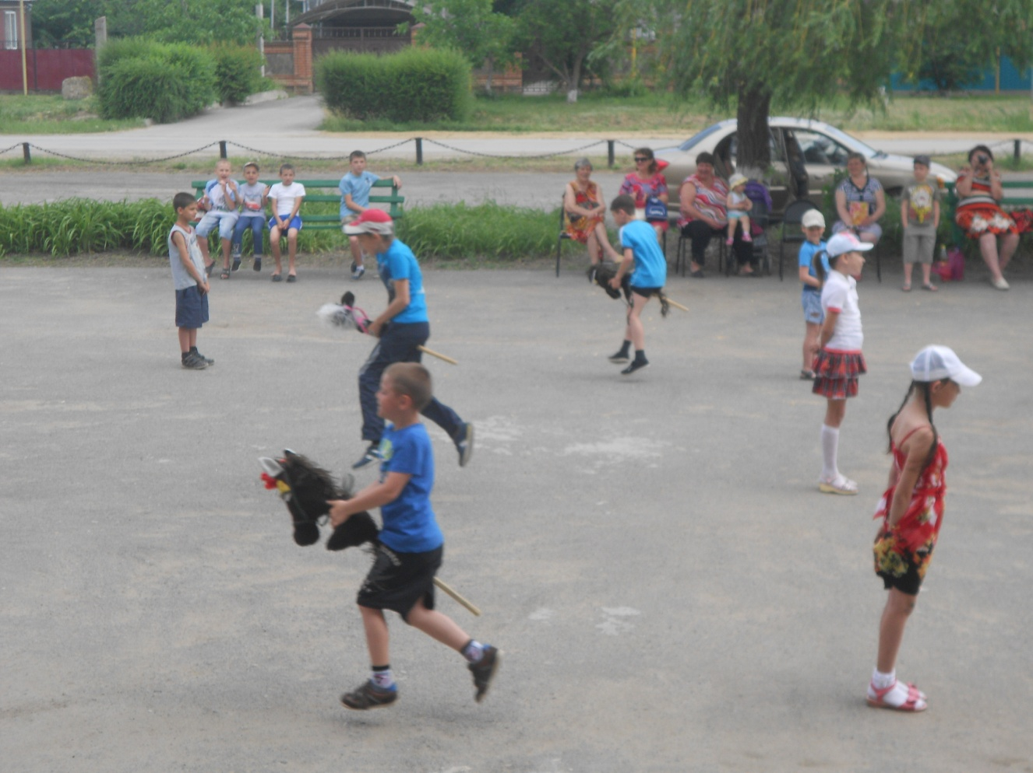

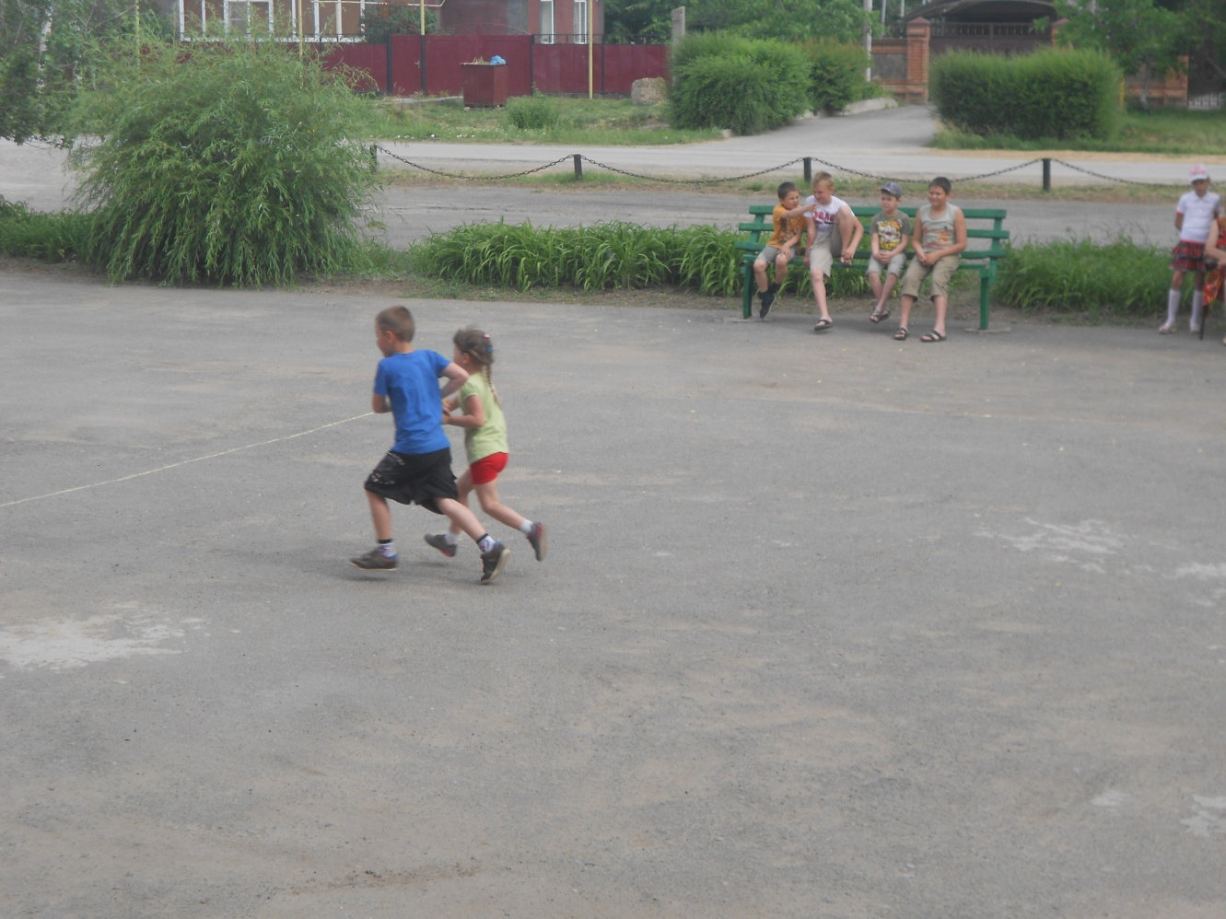

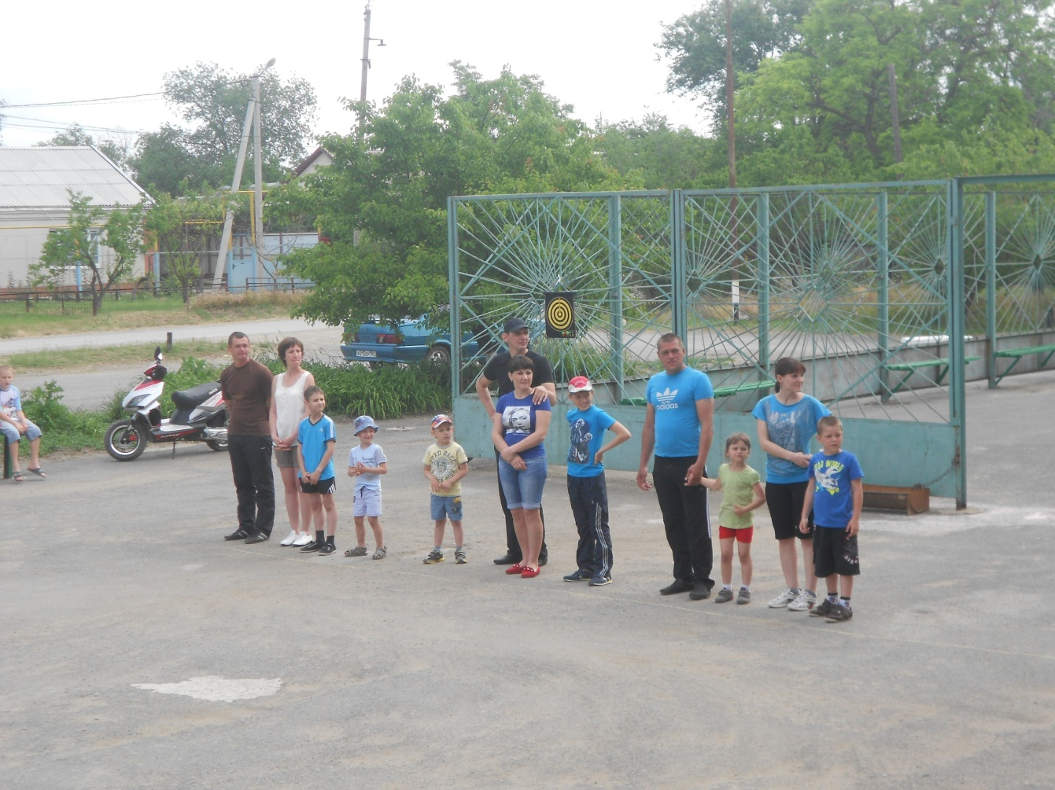

д 